SisGestor (Sistema Gerenciador de Workflow)
Especificação de Caso de Uso: <Nome do Caso de Uso>

Versão 1.1

Histórico de Revisões
Data | Versão | Descrição | Autor
09/10/2008 | 1.0 | Versão Inicial | João Lúcio
13/03/2009 | 1.1 | Alterado o protótipo visual | João Lúcio

Sumário
1. Efetuar Login 4
1.1 Breve Descrição 4
1.2 Atores 4
2. Pré-condições 4
2.1 Cadastro de usuário 4
3. Fluxo de Eventos 4
3.1 Fluxo Principal 4
3.2 Fluxos Alternativos 4
4. Requisitos Especiais 5
5. Pós-condições 5
6. Pontos de Extensão 5
7. Dados 5
7.1 Dados de Entrada 5
7.2 Dados de recuperar senha 5
7.3 dados do usuário 5
8. Protótipo Visual 6

Especificação de Caso de Uso: <Nome do Caso de Uso>

Efetuar Login

Breve Descrição
Este caso de uso tem como objetivo autenticar a entrada do ator no sistema.

Atores
Usuário
Gestor

Pré-condições

Cadastro de usuário
O ator deverá estar cadastrado na base de dados do sistema.

Fluxo de Eventos

Fluxo Principal
[FP01] – Efetuar Login
- O sistema disponibiliza tela para o ator informar os dados do login.
- O ator informa os dados de entrada. (Tabela 1 - Dados do login) [FA01]
- O ator seleciona a opção “Entrar”.
- O sistema valida os dados informados. [FA02]
- O sistema processa as informações do ator. (Tabela 3 - Dados do usuário)
- O sistema exibe a tela inicial do sistema.
- Este caso de uso termina.

Fluxos Alternativos
[FA01] – Esqueceu senha
- O ator seleciona a opção “Clique Aqui”.
- O sistema disponibiliza tela para o ator informar os dados para recuperar senha.
- O ator informa os dados de entrada (Tabela 2 - Dados para recuperar senha).
- O ator seleciona a opção “Enviar”.
- O sistema envia e-mail para o usuário com a nova senha.
- O sistema exibe mensagem de confirmação do envio.
- Este caso de uso termina.

[FA02] – Dados inválidos
- O sistema informa que os dados estão incorretos.
- O caso de uso retorna ao passo 1 do fluxo principal.

Requisitos Especiais
Não se aplica.

Pós-condições
Após executado este caso de uso, o ator poderá usufruir das suas permissões no sistema.

Pontos de Extensão
Não se aplica.

Dados

Dados de Entrada
Tabela 1 - Dados do login
Nome | Descrição | Tipo | Obrigatório | Formato | Domínio
Login | Login do usuário cadastrado | Texto | Sim | - | -
Senha | Senha do usuário cadastrada | Texto | Sim | - | -

Dados de recuperar senha
Tabela 2 - Dados para recuperar senha
Nome | Descrição | Tipo | Obrigatório | Formato | Domínio
Usuário | Login do usuário cadastrado | Texto | Sim | - | -

dados do usuário
Tabela 3 - Dados do usuário
Nome | Descrição
Login | Login do usuário
Nome | Nome do usuário
Permissões | Permissões do sistema autorizadas para o usuário

Protótipo Visual
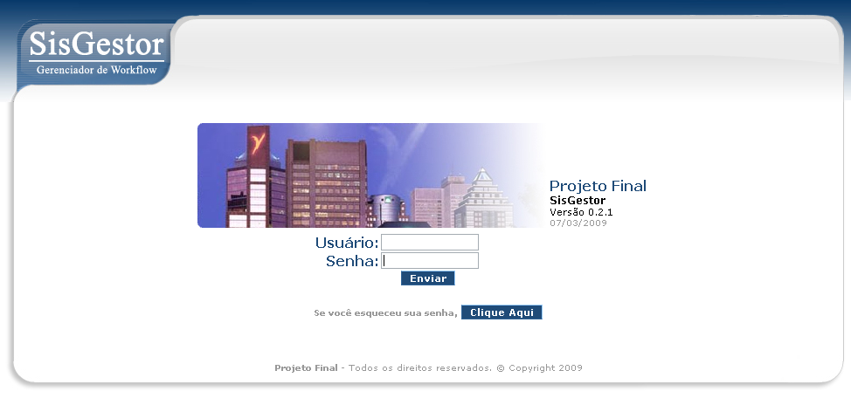
Ilustração 1 - Tela de Login

